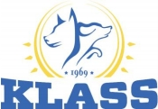

**Pépinières & Jardinerie Derly**

D6014 (RN14)

27420 Les Thilliers en Vexin

Tél : 02 32 270 270

[www.derly.fr](http://www.derly.fr)

/Users/paulderly/Desktop/image001.jpg@01CF4D9B.C3A2CDD0.jpeg

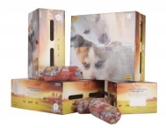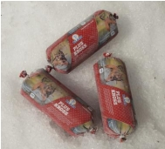

**Mélange très appétant à base de muscles et d’abats**

100% protéines animales de haute qualité. La base de viande vous permet de faire votre propre mélange selon les besoins spécifiques de votre chien.

Plus Kross s'intègre parfaitement comme nourriture de base ou comme supplément pour les chiens qui ont un grand besoin énergétique.

Pluss Kross doit être mélangé à des légumes et fruits. La composition varie de 85% Kross Plus -15% légumes & fruits à 70% Kross Plus -30% légumes & fruits selon les besoins de votre chien.

**Informations sur le produit**

Alimentation à base de protéines animales de haute qualité. A mélanger avec des matières premières végétales, et aliments vitaminés. Peut également être mélangé avec un aliment supplémentaire.

Les abats, outre leur forte appétance pour le chien, sont riches en protéines (dont enzymes digestives), lipides, vitamines. Le foie, riche en vitamines B et H, est indispensable au régime de votre chien.

**Stockage, décongélation et durabilité**

Stocker à -18 C ou plus froid. Brillé avant l'alimentation. La durée de conservation après décongélation est de 24 heures.

**Ration quotidienne**

Le dosage est très individuel selon l’âge, l’activité, le métabolisme, etc.

**Composition**

Sous-produits animaux (100% noix et abats).

**Composants analytiques**

Protéines brutes 13%, matières grasses 16%, fromage brut 1%, eau 70%.